Животные долгожители
А знали ли вы, какие на нашей огромной планете существуют животные долгожители?
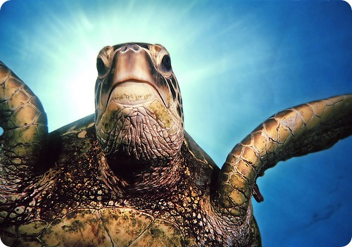
Только представьте себе, что некоторые животные, относящиеся к данной категории, не только могут пережить человека, но и целые цивилизации. Кому-то, возможно, всё это кажется невероятным и удивительным, но в действительности это так. В данной статье мы не станем обсуждать тигров, слонов и кенгуру. Речь пойдет о животных, которые живут намного дольше.

Красный морской еж
Эти интересные живые существа, заслуживающие вашего внимания, обитают исключительно в Тихом Океане, как правило, на западном побережье Северной Америки. Красные морские ежи живут на глубине около девяноста метров и стараются избегать беспокойных мест, где наблюдается частое волнообразование. Эти животные предпочитают жить на одном месте на самом дне океана.
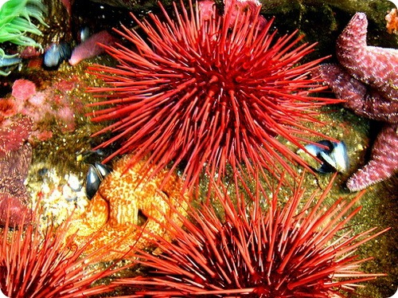
Они прикрепляются к дну и добывают свою пищу из воды путем фильтрации. Вот именно таким образом красные морские ежи живут на протяжении нескольких веков. Жизнь красного морского ежа, быть может, и скучновата, но никак не коротка. Ученные утверждают, что красные морските ежи практически бессмертны. Они могут гибнуть от болезней, либо в результате хищников, но признаков старения у них не возникает. Примечательно также и то, что у столетнего морского ежа ровно столько же шансов произвести потомство, как и у десятилетнего.
Черепахи
Черепахи считаются одними из самых долгоживущих живых организмов на Земле. Взять, к примеру, черепаху Гарриет. Это галапагосская черепаха, умершая в июне 2006 года от сердечной недостаточности.
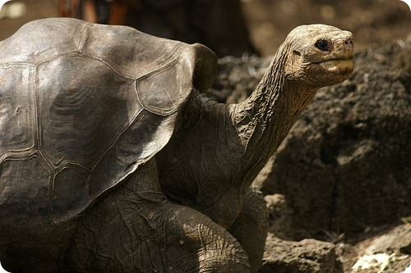
Практически всю свою жизнь она прожила в зоопарке. Самое удивительное это то, то Гарриет в Европу привез сам Чарльз Дарвин, который в то время путешествовал на корабле Бигль. Следует отметить, что эта черепаха пережила ещё очень многих всемирно известных ученных. Она умерла в возрасте 250 лет.
Гуидак
Это съедобный моллюск, живет который более 160 лет (столько живет моллюск, за которым наблюдают ученные).
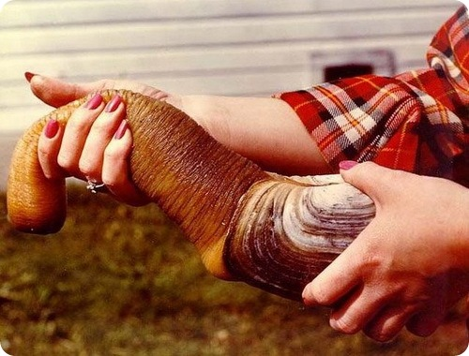
Только представьте себе, что длинна этих существ может достигать одного метра!
Гаттерия
Достаточно необычное существо, которое было изучено спустя много лет после его обнаружения в природе. Как оказалось гаттерия является единственным видом отряда пресмыкающихся, которые вымерли несколько миллионов лет тому назад. Примечательно то, то внутренне строение гаттерии очень напоминает строение змеи, крокодила, черепахи, рыбы и даже мегалозавра, ихтиозавра и телеозавра, которые давно вымерли. Складывается ощущение, что природа хотела создать то-то грандиозное, но для этого ей не хватило времени и из всех составляющих элементов она успела создать лишь ящерицу.
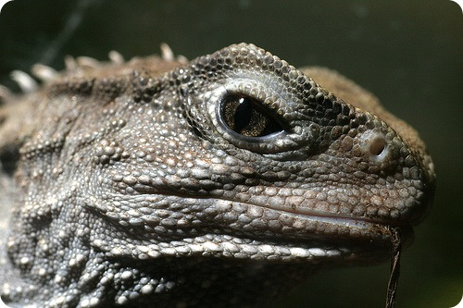
Эти рептилии являются современниками самих динозавров и живут они сотни лет. Следует отметить тот факт, что возраст некоторых ящериц достигает двухсот лет. Только представьте себе, сколько гаттерия может повидать на протяжении всей своей жизни. Быть может когда-нбудь ученные смогут добраться до генетической памяти. Тогда можно было бы вести наблюдение за теми же динозаврами мезозоя…
Lamellibrachia
Возможно вы будете удивлены, но «цветы», которые вы видите на фото не что иное как черви, строящих для себя известковые трубочки. Трубочки они используют в качестве укрытия в случае возникновения опасности.
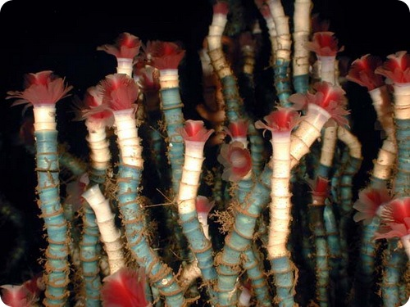
На первый взгляд черви кажутся очень хрупкими и беззащитными. Как же в таком случае они могут жить около 250 лет? Ответ на этот вопрос вот уже не первый год ищут ученные.
Гренландский кит
Самое крупное млекопитающее. Он является настоящим гигантом Северного Ледовитого океана. Примечательно также то, что эти киты ещё и долгожители.
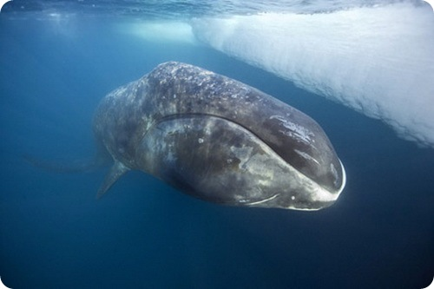
Ученные наблюдают за китом, который уже прожил 211 лет и неизвестно, сколько ещё проживет.
Кои
Это достаточно дорогостоящая, искусственно выведенная порода карпов. Цена одной рыбки может превышать не одну сотню долларов.
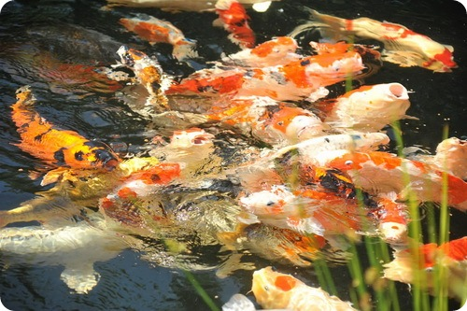
Кои, которого звали Ганако прожил целых 226 лет и умер 7 июля 1977 года.
Океанический куахог
Океанический куахог является моллюском, живущим в водах Арктики. Как вы думаете, сколько может прожить отдельно взятый океанический куахог? Сто лет? Двести? А быть может 300?
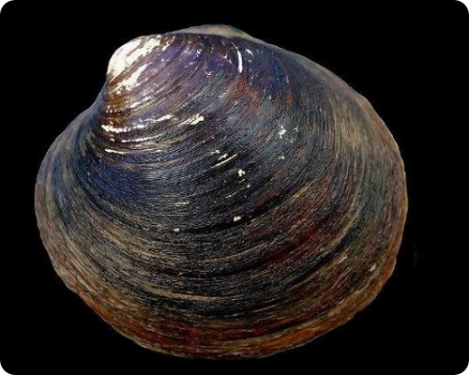
Вы наверное будете удивлены, когда узнаете, что куахог может прожить – 400 лет! Ученные, исследовавшие этих удивительных существ, утверждают, то возраст многих моллюсков из колонии достигает четырехсот лет.
Антарктическая губка
Этот живой организм уникален в своем возрасте. Антарктическая губка – это долгожитель из долгожителей. Вполне возможно, то губки растут очень медленно в связи с низкими температурами. У них замедлен метаболизм.
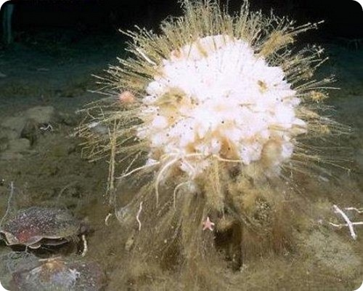
Ученные обнаружили, то возраст самой «пожилой» антарктической губки составляет более полторы тысячи лет. А теперь на минуту представьте себе, сколько всего интересного повидала эта губка на своем веку. Именно этим живым существам принадлежит рекорд долгожительства в мире животных.

